*«20*» травня 2022 року

**Клас: 2-В**

**Предмет: математика**

**Вчитель: Бубир Л.В.**

Урок № 122. **Різні способи додавання двоцифрових чисел. Додавання іменованих чисел. Прості задачі на додавання.**

**Мета**: актуалізувати знання учнів про різні способи додавання двоцифрових чисел та додавання іменованих чисел; удосконалювати навички розв’язування задач; вправляти учнів будувати геометричні фігури за заданими умовами; розвивати обчислювальні навики, логічне і критичне мислення, уяву, увагу, спостережливість, вміння аналізувати і робити висновки; виховувати інтерес до предмета; вміння співпрацювати; виховувати любов до природи і бережливе ставлення до всього живого.

Робота за підручником с.141.

Опорний конспект для учня

1. **Порівняй усно вирази.**

Закинь м’яч у кільце.

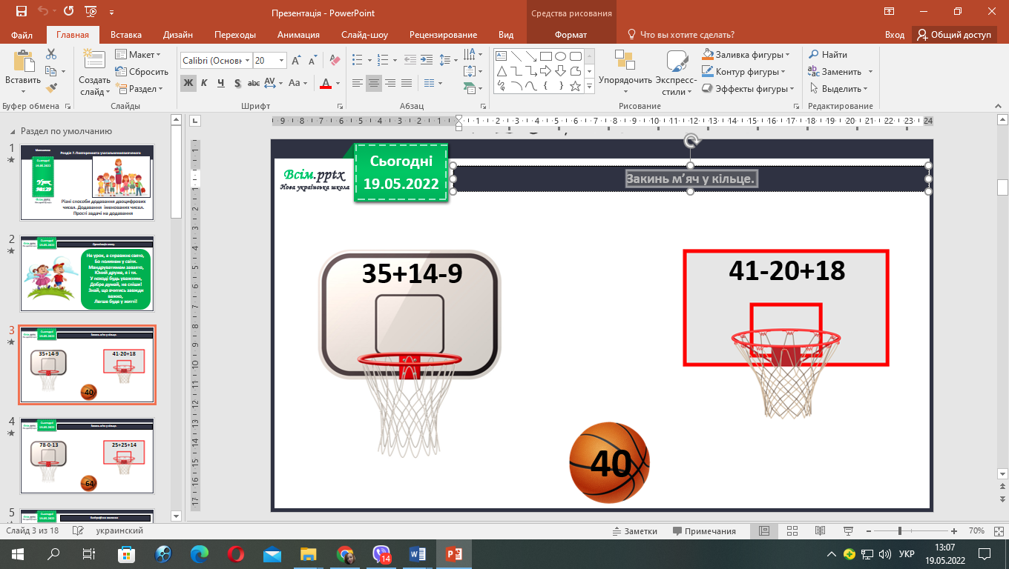

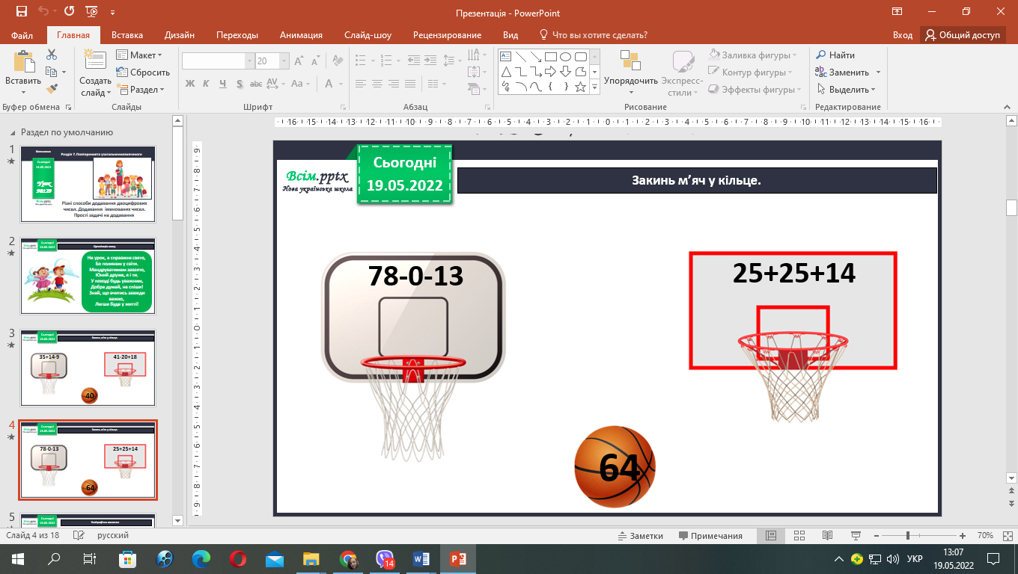

1. **Каліграфічна хвилинка.**

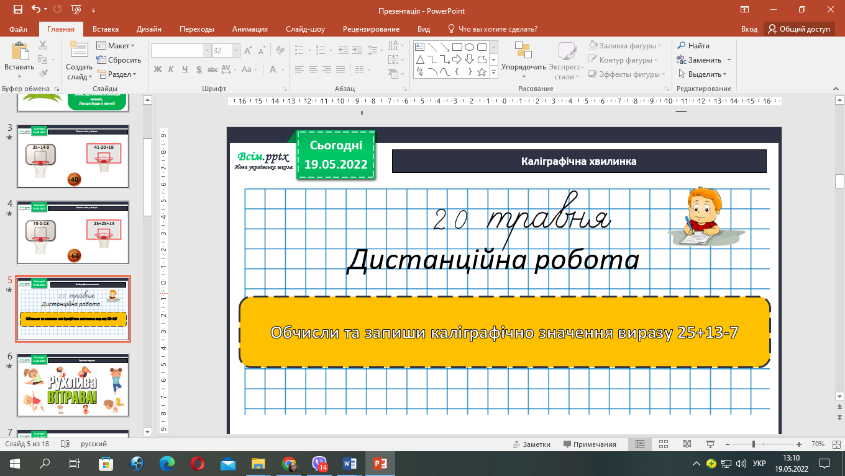

1. **Розв’яжи задачу №6, с.141.**

36 + 7= 36 + 4 + 7 = 40 + 3 = 43

4 3

48 + 37 = 85

40 + 30 = 70

8 + 7 = 15

70 + 15 = 85

1. **Розв’яжи задачу №12, с.141.**

*Коротка умова до задачі:*

Було – 20 р.

Третьокласники – 8 р.

Другокласники - ? уч. на ˃ ?

Міркуємо так:

1) Скільки робіт продали другокласники ?

2) На скільки більше робіт продали другокласники, ніж третьокласники?

1. 20 - 8 = 12 (р.) – продали другокласники.
2. 12 - 8 = 4 (р.) - довжина ІІІ ланки.

Відповідь: на 4 більше робіт продали другокласники, ніж третьокласники?

1. **Виконай завдання №13, с. 141**
2. Обчислюємо периметр трикутника: Р = 4см * 3 = 12 см
3. Знаходимо сторону квадрата, якщо його периметр 12 см: 12 см : 4 = 3 см

1. **Пригадай способи додавання. Закінчи обчислення.**

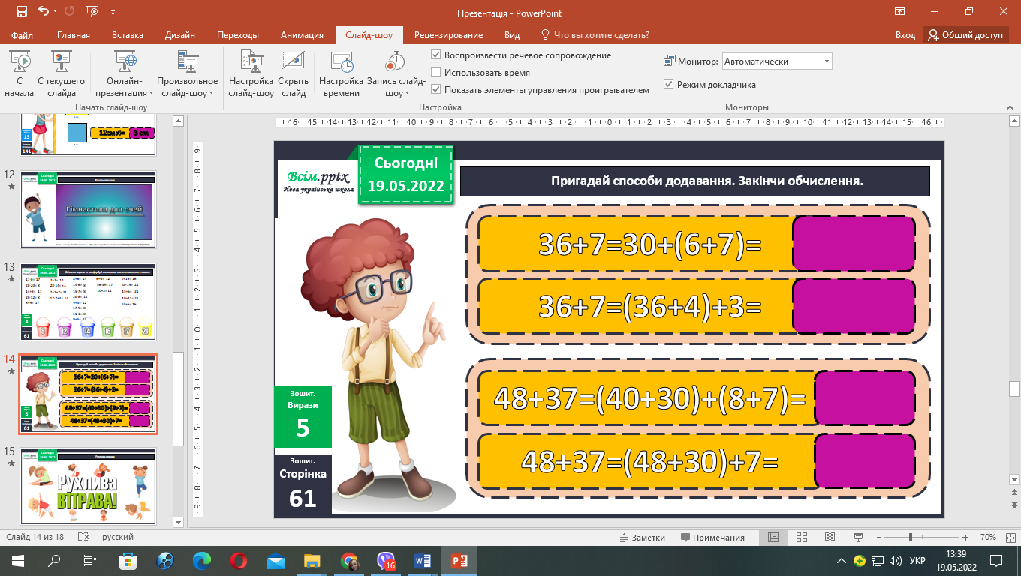

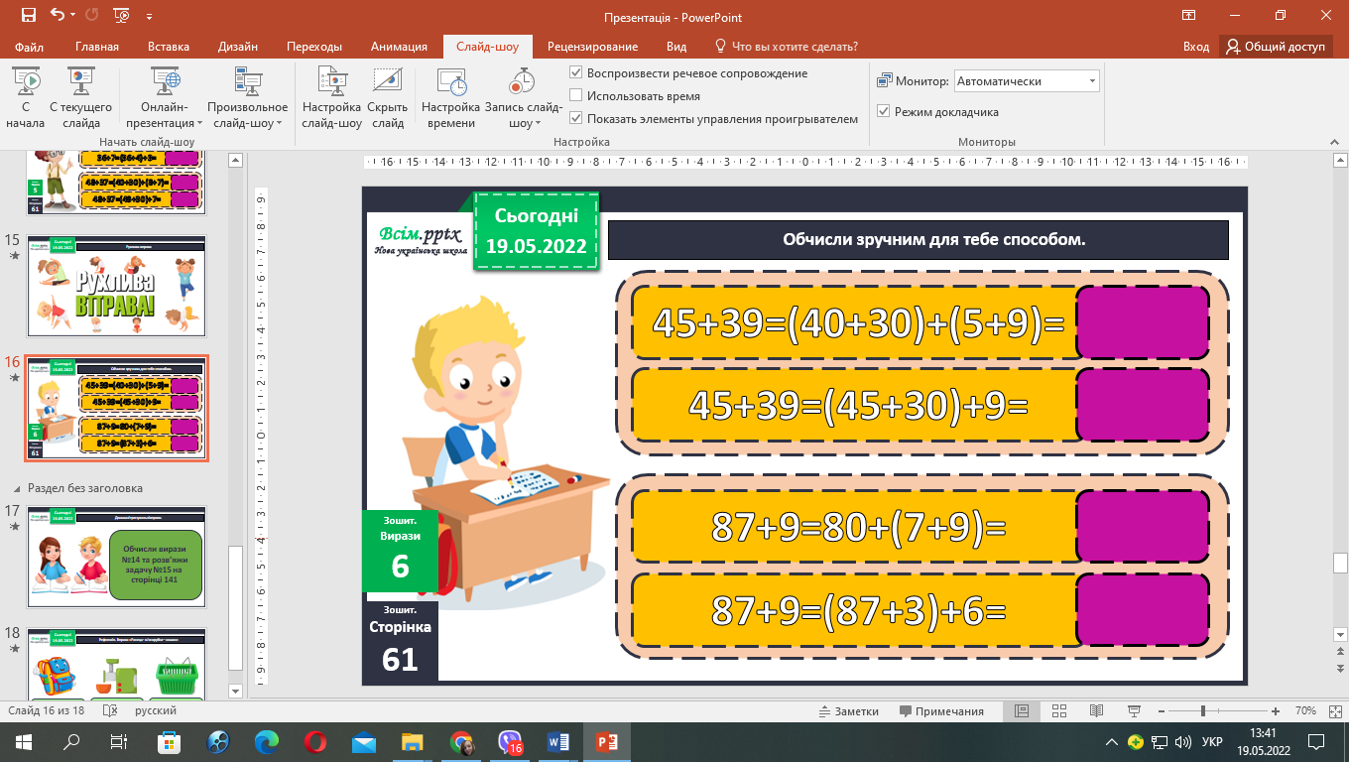

1. **Виконай дії з іменованими числами №14, с. 141.**
2. **Розв’яжи задачу №15, с. 141.**

*Коротка умова до задачі:*

Було – 18 л.

З аплікаціями – 6 л.

З малюнками - ? л. на ˃ ?

Міркуємо так:

1) Скільки було аплікацій з малюнками?

2) На скільки більше було листівок з малюнками, ніж з аплікаціями?



**Відправ результат виконаного завдання учителю:**

1. На освітню платформу для дистанційного навчання HUMAN
2. На електронну адресу liliya.bubyr@ukr.net